LVR-RömerMuseum
Fotos

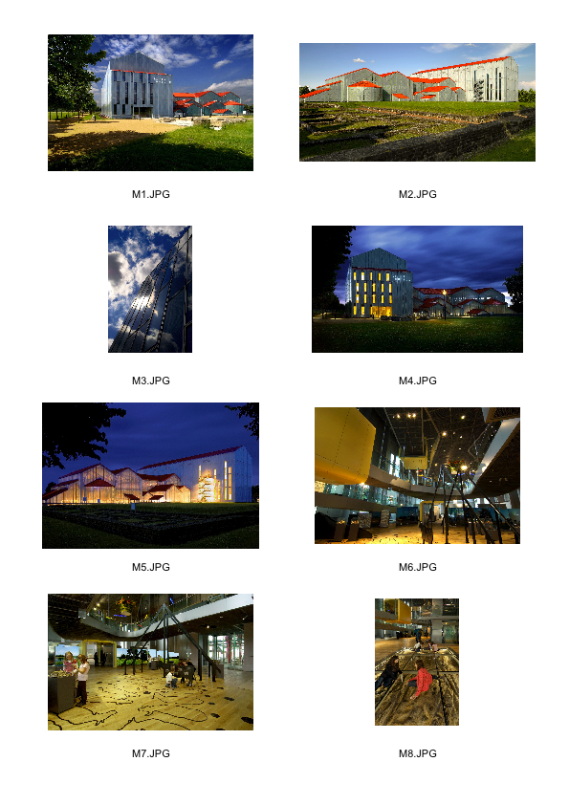

LVR-RömerMuseum
Fotos

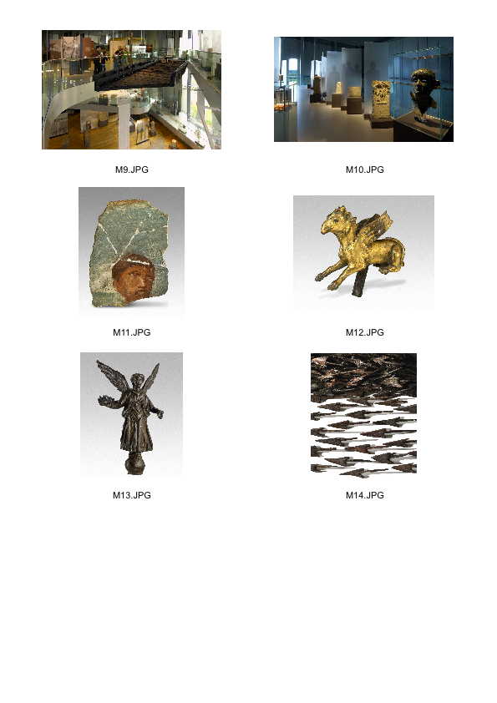
Fotos

Alle Fotos sind Eigentum des Landschaftsverbandes Rheinland und urheberrechtlich geschützt. Sie sind ausschließlich zur Berichterstattung über den LVR-Archäologischen Park Xanten (APX) und das LVR-RömerMuseum im APX freigegeben.

Wir bitten um Nennung des Fotografen Axel Thünker DGPh.

Bildtitel (Vorschläge):

- Das LVR-RömerMuseum im Archäologischen Park Xanten (Foto: Axel Thünker DGPh).
- Das LVR-RömerMuseum und die Großen Thermen (Foto: Axel Thünker DGPh).
- Spiel der Wolken in der Fassade des LVR-RömerMuseums (Foto: Axel Thünker DGPh).
- Das LVR-RömerMuseum in der Dämmerung (Foto: Axel Thünker DGPh).
- Das LVR-RömerMuseum und die Großen Thermen in der Dämmerung
(Foto: Axel Thünker DGPh).
- Einblick in das neue LVR-RömerMuseum im Archäologischen Park Xanten
(Foto: Axel Thünker DGPh).
- Einblick in das neue LVR-RömerMuseum im Archäologischen Park Xanten
(Foto: Axel Thünker DGPh).
- Auf den Spuren der Römer im neuen LVR-RömerMuseum im APX.
(Foto: Axel Thünker DGPh).
- Besonderer Hingucker: Ein schwebendes römisches Schiff im LVR-RömerMuseum
(Foto: Axel Thünker DGPh).
- Das LVR-RömerMuseum erzählt die Geschichte der Menschen in römischer Zeit
(Foto: Axel Thünker DGPh).
- Antlitz aus ferner Zeit: Römische Wandmalerei aus dem LVR-RömerMuseum im Archäologischen Park Xanten (Foto: Axel Thünker DGPh).
- Halb Löwe, halb Adler: Vergoldeter Greif aus dem LVR-RömerMuseum im Archäologischen Park Xanten (Foto: Axel Thünker DGPh).
- Statuette der römischen Siegesgöttin Victoria auf dem Globus
(Foto: Axel Thünker DGPh).
- Helme, Schwerter, Panzer, Pfeile: Das LVR-RömerMuseum im Archäologischen Park Xanten erzählt auch die Geschichte der Legionen (Foto: Axel Thünker DGPh).

